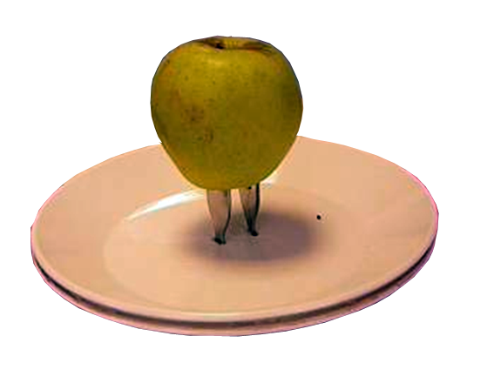
Plato de postre para personas con una sola mano funcional.
Puede encontrarse un vídeo del uso de esta adaptación en http://youtu.be/niiCMZuwDtk
Este obra se publica con una
Licencia Creative Commons Atribución-NoComercial-CompartirIgual 3.0 Unported.

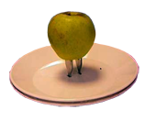
Plato de postre para personas con una sola mano funcional.
Breve descripción | Plato con sistema de fijación fruta. En un doble plato de material plástico se han fijado dos tenedores que sobresalen del mismo. Estos tenedores sirven para que se pueda fijar una pieza de fruta y posteriormente pueda pelarse utilizando una sola mano con el uso de un pelador o un cuchillo. También permite partirla.
Para quién se hizo y con qué objeto | Para personas con hemiplejia o amputación de miembro superior para que puedan pelar la fruta por sí mismos.
Materiales y modo de funcionamiento | - Dos platos de plástico alimentario (policarbonato)  - Dos tenedores, preferiblemente de postre.  - Fibra de vidrio de dos componentes.  - Silicona térmica.
Proceso de elaboración | 1.Plato dado la vuelta. Con un rotulador se hacen las marcas donde se introducirán los dos tenedores.  2. Con un taladro se abren las ranuras marcadas.  3. En un tornillo de banco se coloca papel de cocina para proteger los tenedores. Se coloca en el mismo uno de los dos tenedores para quitarle la curvatura de la zona de la cabeza del tenedor y los dientes. Se repite la operación con el otro tenedor.  4. En ese mismo tornillo de banco se dobla el mango de cada tenedor formando un ángulo recto entre el mango y la cabeza del tenedor.  5. Se cortan los mangos de los tenedores lo necesario para que no sobresalgan del plano del plato.  6. Se lija la parte inferior del plato de las ranuras y la superior del otro plato. Un buen lijado facilita el agarre de la fibra de vidrio.  7. Se mezclan los dos componentes de la fibra de vidrio (seguir instrucciones del fabricante).  8. Una vez listo el preparado, se extiende por la zona donde van a ir apoyados los tenedores.  9. Se introduce cada uno de los tenedores por cada una de las ranuras.  10. Se extiende toda la fibra de vidrio por toda la superficie inferior del plato que tiene los tenedores.  11. Se une el otro plato antes de que seque la fibra de vidrio.  12. Se sella el borde que queda en ambos platos con la silicona térmica para evitar que entre agua durante el lavado del mismo.  13. Como se han utilizado tenedores tamaño grande los dientes del tenedor son demasiado altos por lo que se han cortado para reducir su tamaño.
Precauciones | Es recomendable utilizar tenedores de postre porque los tenedores grandes quedan demasiado altos y hay que cortarlos posteriormente.  -Para su uso es necesario complementarlo con un mantel antideslizante para que el plato no se mueva.  - Que el cuchillo o el pelador estén bien afilados también es fundamental.
Autores y datos de contacto | Apellidos: Castañeda Pérez  Nombre: Alfonso  Dirección: C.R.M.F. – Avda. Villamayor 79  Código Postal : 37007  Ciudad: Salamanca  País: España  Teléfono: 923 23 48 50  Correo electrónico : alfcp@yahoo.es
Apellidos: Matas López
Nombre: Mª Esther
Dirección: C.R.M.F. – Avda. Villamayor 79
Código Postal : 37007
Ciudad: Salamanca
País: España
Teléfono: 923 23 48 50
Correo electrónico : esthermatas@imserso.es
Galería de imágenes
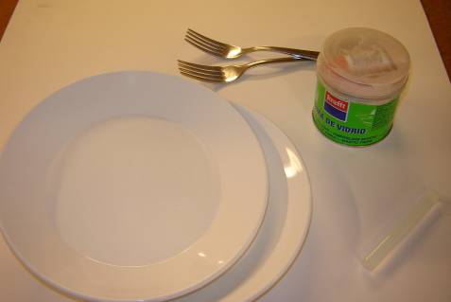
Materiales:
- Dos platos de plástico alimentario (policarbonato)
- Dos tenedores, preferiblemente de postre.
- Fibra de vidrio de dos componentes.
- Silicona térmica

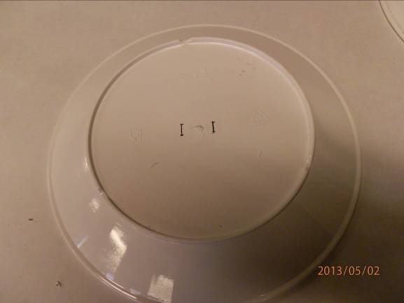
1.Plato dado la vuelta. Con un rotulador se hacen las marcas donde se introducirán los dos tenedores.

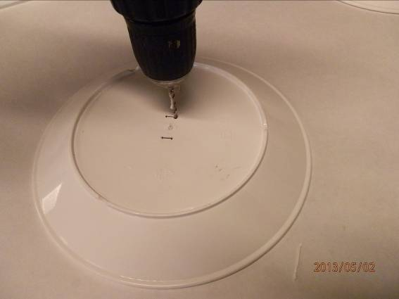
2. Con un taladro se abren las ranuras marcadas.

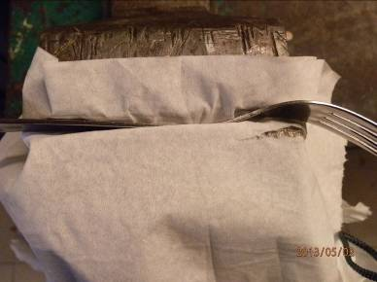
3. En un tornillo de banco se coloca papel de cocina para proteger los tenedores .Se coloca en el mismo uno de los dos tenedores para quitarle la curvatura de la zona de la cabeza del tenedor y los dientes. Se repite la operación con el otro tenedor.
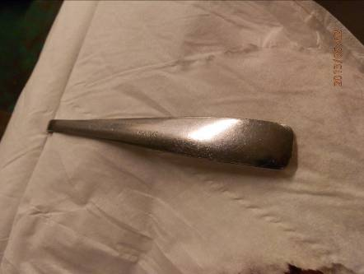
4. En ese mismo tornillo de banco se dobla el mango de cada tenedor formando un ángulo recto entre el mango y la cabeza del tenedor.

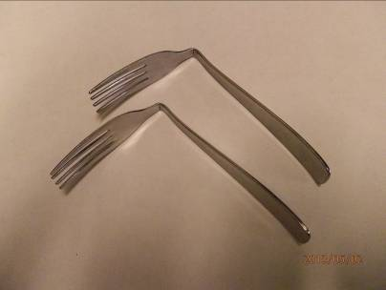
I
5. Se cortan los mangos de los tenedores lo necesario para que no sobresalgan del plano del plato.
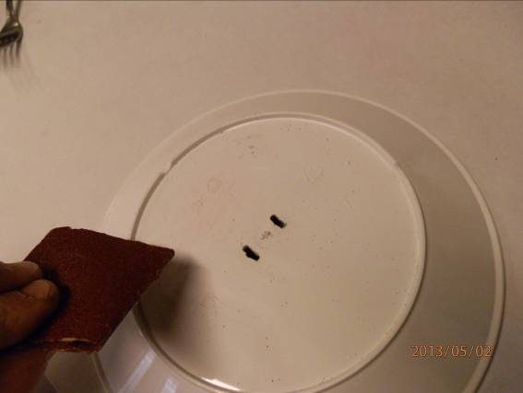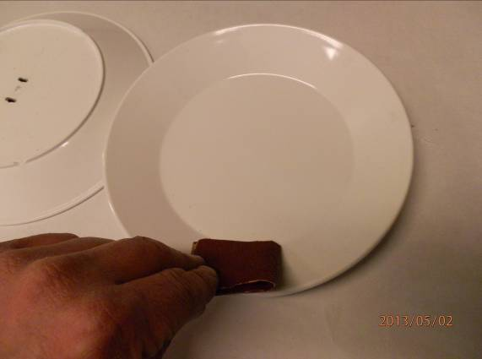
6. Se lija la parte inferior del plato de las ranuras y la superior del otro plato. Un buen lijado facilita el agarre de la fibra de vidrio.

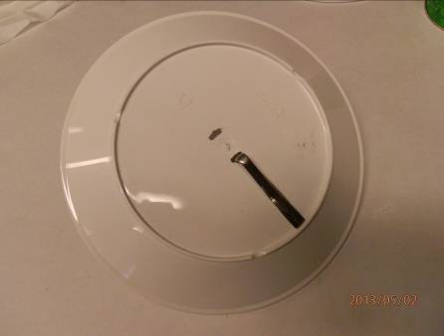
7. Se introduce cada uno de los tenedores por cada una de las ranuras.

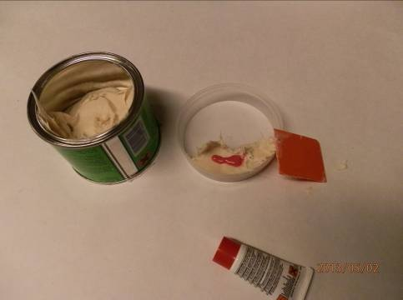
8. Se mezclan los dos componentes de la fibra de vidrio (seguir instrucciones del fabricante).

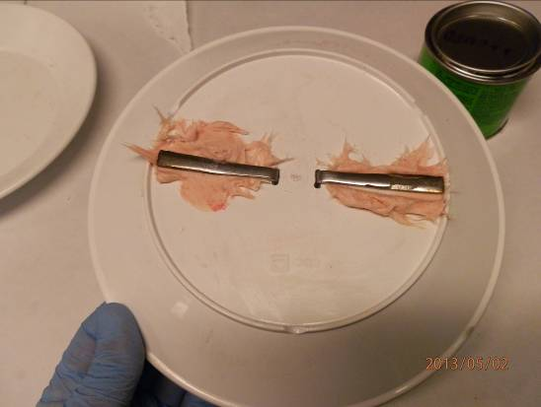
9. Una vez listo el preparado, se extiende por la zona donde van a ir apoyados los tenedores.

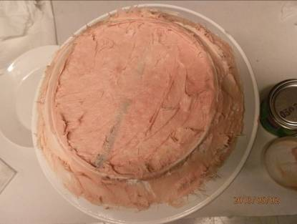
10. Se extiende toda la fibra de vidrio por toda la superficie inferior del plato que tiene los tenedores.

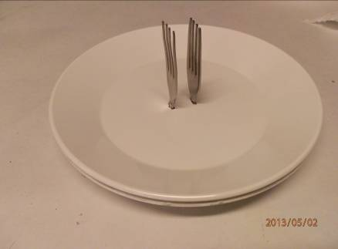
I
11. Se une el otro plato antes de que seque la fibra de vidrio.

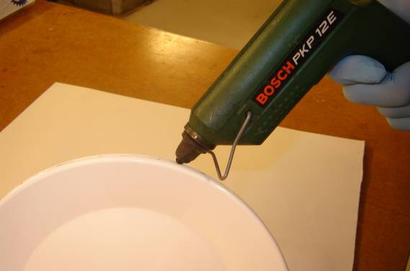
12. Se sella el borde que queda en ambos platos con la silicona térmica para evitar que entre agua durante el lavado del mismo.

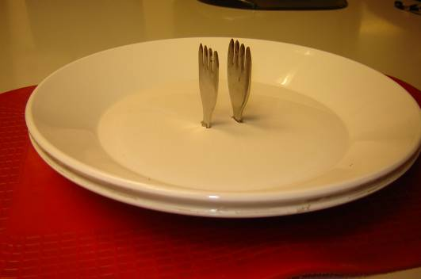
13. Como se han utilizado tenedores tamaño grande los dientes del tenedor son demasiado altos por lo que se han cortado para reducir su tamaño.

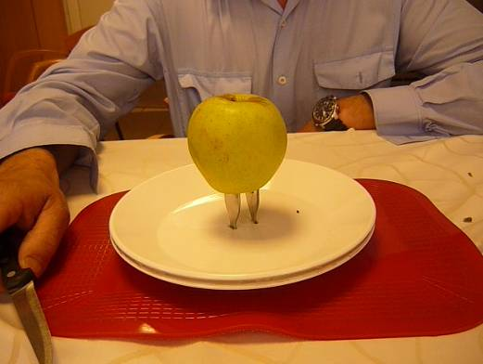
Resultado final. Plato de postre para ser utilizado con una sola mano funcional.

